**Документация со списком таблиц и полей базы данных**

Для реализации нашего проекта нами была спроектирована система из 6 таблиц, рис.1. Данная система таблиц позволяет нам реализовать все запланированные нами возможности.

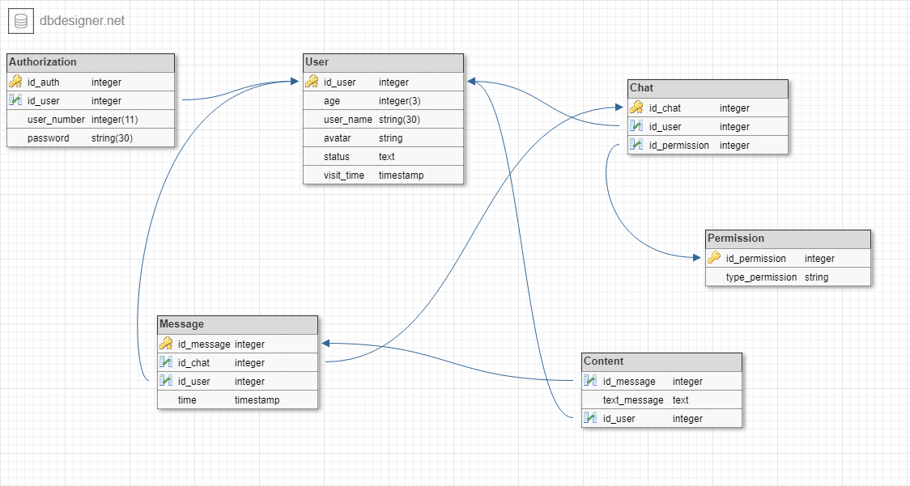

*Рис.1. Система таблиц*

**Таблица Authorization**

Таблица авторизации необходима для входа пользователя в наш мессенджер. В ней содержится такие данные как номер телефона пользователя, пароль и id-пользователя, эти данные отвечают только за авторизацию пользователя. Первичным ключом данной таблицы является id-авторизации, вторичным id-пользователя, который хранится в таблице User (подробнее будет рассказано в пункте «Таблица User»).

**Таблица User**

Таблица пользователя имеет информацию о пользователях, в ней есть такие данные как: id-пользователя; Возраст; Никнейм; Аватар пользователя; статус пользователя, который он пишет про себя; Последнее время посещения мессенджера. Первичным ключом данной таблицы является id-пользователя, к которому будут обращаться другие таблицы.

**Таблица Chat**

Таблица чата отвечает за общение между людьми, оно может быть личным (2 человека) и общим (3 и более человека). Таблица имеет: id-чата, что дает нам возможность разделять общение людей; id-пользователя, который входит в данный чат; id-привилегии, которую имеет конкретный пользователя в данном чате (подробнее будет рассказано в пункте «Таблица Permission»). Первичным ключом является id-чата. Вторичными ключами являются id-пользователя и id-привилегии.

**Таблица Permission**

Таблица привилегий создана для разделения возможностей пользователей в чатах. Она позволяет модерировать чаты и блокировать людям доступ к определенном чату. Таблица привилегий имеет id-привилегии и тип привилегии, отвечающей за возможности доступные пользователю в чате. id-привилегии является первичным ключом и к нему обращается таблица сhat для присваивания того или иного типа привилегий пользователю.

**Таблица Message**

Таблица сообщений отвечает на такие вопросы – Кто? Где? Когда? Таблица описывает автора письма (с помощью id-пользователя), чат, в котором было написано сообщение (с помощью id-чата) и время, в которое было отправлено сообщение. Первичным ключом является уникальный id-сообщения. Содержание сообщения можно увидеть в таблице Content.

**Таблица Content**

Данная таблица содержит информацию о содержании конкретного письма. Таблица имеет вторичный ключ id-сообщения, с помощью которого можно понять какой информацию несло то или иное сообщение, и вторичный ключ id-пользователя, к которому было направлено сообщение (данный параметр не является обязательный и может равняться null, это значит, что сообщение направлено всем пользователям чата).